國小 學年度 第 學期 第二次月考 丙卷
翰林版 數學領域 範圍：4～6單元
二 年 班 號 姓名： 得分：

一、哪一個物品的重量比較重？請打ˇ：每題2分，共4分
 | 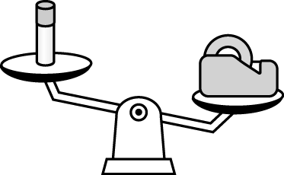 |  | 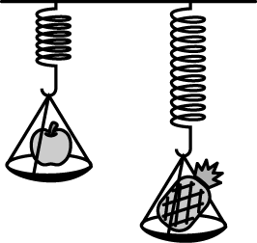
（ ） （ ） |  | （ ）（ ）
二、看圖做做看：每小題3分，共36分
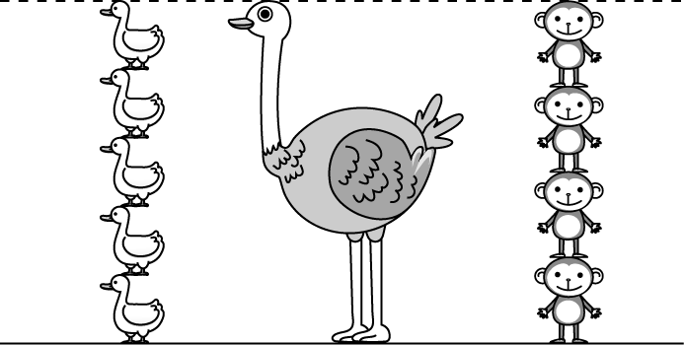
鴕鳥和（ ）隻猴子一樣高。
鴕鳥和（ ）隻鴨子一樣高。
猴子和鴨子，哪一個比較高？圈圈看：
（猴子，鴨子）
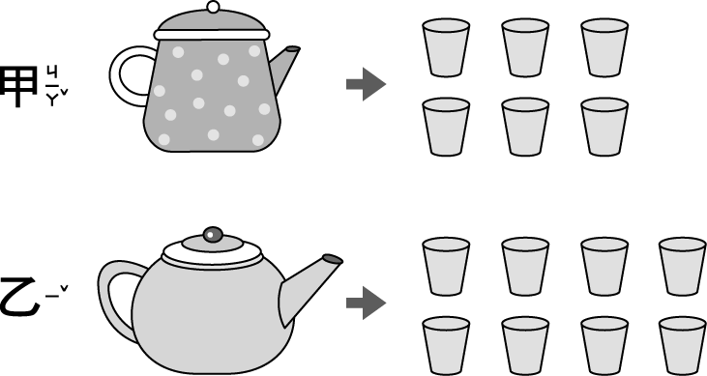
甲壺可以倒滿（ ）個杯子。
乙壺可以倒滿（ ）個杯子。
圈圈看，甲壺和乙壺，哪一個裝的水比較多？（甲壺，乙壺）
甲壺的容量比乙壺少（ ）個杯子。
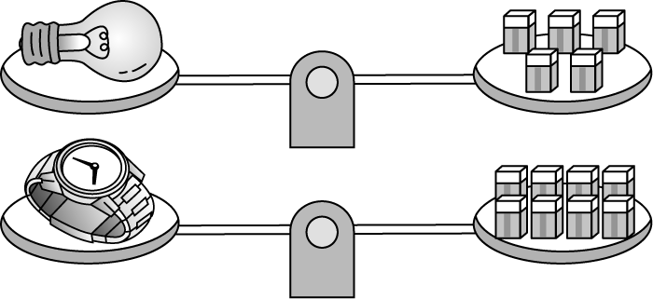
1個和（ ）個一樣重。
1個和（ ）個一樣重。
1個和1個合起來和（ ）個一樣重。
1個的重量比1個少（ ）個。
2個和（ ）個一樣重。
三、算算看， （ ）中的數是多少？每題3分，共6分
68－（ ）＝29
 | 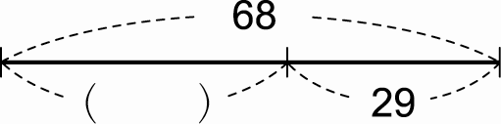 | 68－29＝39
46＋（ ）＝72
 | 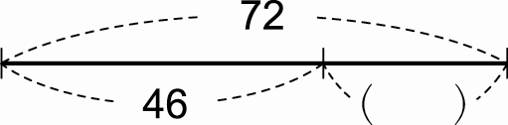 | 72－46＝26
四、面比較小的打ˇ：每題1分，共4分
 | 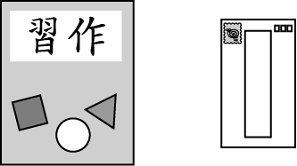 |  | 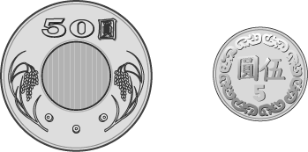
 | （ ） （ ） |  | （ ） （ ）
 | 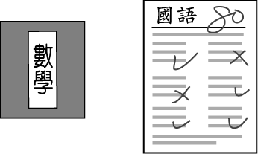 |  | 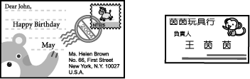
 | （ ） （ ） |  | （ ） （ ）
五、有多長？看圖填填看：每題3分，共18分
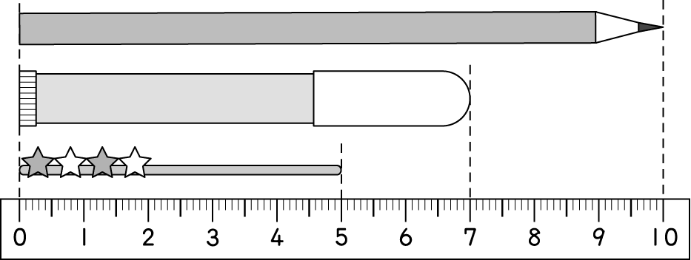
髮夾長（ ）公分。
彩色筆長（ ）公分。
鉛筆長（ ）公分。
鉛筆比彩色筆長（ ）公分。
髮夾比彩色筆短（ ）公分。
2個髮夾接起來和1枝（彩色筆，鉛筆）一樣長。（圈圈看）
六、寫出算式做做看：每題4分，共32分
有一條繩子剪掉16公分後，還剩下65公分，繩子原來長幾公分？
16＋65＝81 | 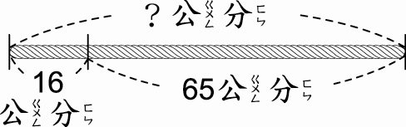
答：81公分
一盒巧克力賣27元，哥哥買了3盒，要付多少元？
27＋27＝54

54＋27＝81
答：81元
芬芬原有78元，奶奶又給她20元，芬芬買一本69元的書後，還剩下多少元？
78＋20＝98
98－69＝29
答：29元
一個蛋塔賣35元，一條土司比一個蛋塔貴25元，一塊蛋糕比一條土司貴18元，一塊蛋糕賣幾元？
35＋25＝60
60＋18＝78
答：78元
姐妹兩人要摺99個星星，姐姐摺了45個，妹妹摺了29個，她們還要再摺幾個星星？
45＋29＝74
99－74＝25
答：25個
池塘裡原有53隻天鵝，飛走了26隻後，又飛走了13隻，現在池塘裡有幾隻天鵝？
53－26＝27
27－13＝14
答：14隻
媽媽買了84個布丁，其中可可布丁有26個，焦糖布丁有29個，其他的都是原味布丁，原味布丁有幾個？
84－26＝58
58－29＝29
答：29個
小玉有55元，想買40元的漢堡和25元的飲料，不夠幾元？
40＋25＝65
65－55＝10
答：10元

